2021年辽宁省大连市中考数学试卷
一、选择题（本题共10个小题，每题3分，共30分，在每小题给出的四个选项中，只有一个选项正确）
1．（3分）﹣5的相反数是（ ）
A．5 B．$\frac{1}{5}$ C．$-\frac{1}{5}$ D．﹣5
2．（3分）某几何体的展开图如图所示，该几何体是（ ）
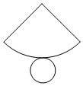
A．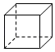 B．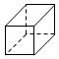 C．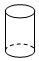 D．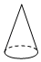
3．（3分）2021年党中央首次颁发“光荣在党50年”纪念章，约7100000名党员获此纪念章．数7100000用科学记数法表示为（ ）
A．71×10⁵ B．7.1×10⁵ C．7.1×10⁶ D．0.71×10⁷
4．（3分）如图，AB∥CD，CE⊥AD，垂足为E，若∠A＝40°，则∠C的度数为（ ）
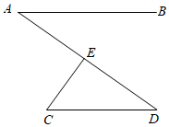
A．40° B．50° C．60° D．90°
5．（3分）下列运算正确的是（ ）
A．（a²）³＝a⁸ B．a²•a³＝a⁵
C．（﹣3a）²＝6a² D．2ab²+3ab²＝5a²b⁴
6．（3分）某校健美操队共有10名队员，统计队员的年龄情况，结果如下：13岁3人，14岁5人，15岁2人．该健美操队队员的平均年龄为（ ）
A．14.2岁 B．14.1岁 C．13.9岁 D．13.7岁
7．（3分）下列计算正确的是（ ）
A．（$-\sqrt{3}$）²＝﹣3 B．$\sqrt{12}=$2$\sqrt{3}$
C．$\sqrt[3]{-1}=$1 D．（$\sqrt{2}+$1）（$\sqrt{2}-$1）＝3
8．（3分）“杂交水稻之父”袁隆平和他的团队探索培育的“海水稻”在某试验田的产量逐年增加，2018年平均亩产量约500公斤，2020年平均亩产量约800公斤．若设平均亩产量的年平均增长率为x，根据题意，可列方程为（ ）
A．500（1+x）＝800 B．500（1+2x）＝800
C．500（1+x²）＝800 D．500（1+x）²＝800
9．（3分）如图，在△ABC中，∠ACB＝90°，∠BAC＝α，将△ABC绕点C顺时针旋转90°得到△A'B'C，点B的对应点B'在边AC上（不与点A，C重合），则∠AA'B'的度数为（ ）
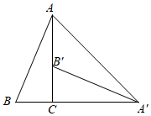
A．α B．α﹣45° C．45°﹣α D．90°﹣α
10．（3分）下列说法正确的是（ ）
①反比例函数y$=\frac{2}{x}$中自变量x的取值范围是x≠0；
②点P（﹣3，2）在反比例函数y$=-\frac{6}{x}$的图象上；
③反比例函数y$=\frac{3}{x}$的图象，在每一个象限内，y随x的增大而增大．
A．①② B．①③ C．②③ D．①②③
二、填空题（本题共6小题，每小题3分，共18分）
11．（3分）不等式3x＜x+6的解集是 ．
12．（3分）在平面直角坐标系中，将点P（﹣2，3）向右平移4个单位长度，得到点P′，则点P′的坐标是 ．
13．（3分）一个不透明的口袋中有两个完全相同的小球，把它们分别标号为1，2．随机摸取一个小球后，放回并摇匀，再随机摸取一个小球，两次取出的小球标号的和等于4的概率为 ．
14．（3分）我国古代著作《增删算法统宗》中记载了一首古算诗：“林下牧童闹如簇，不知人数不知竹．每人六竿多十四，每人八竿恰齐足．”其大意是：“牧童们在树下拿着竹竿高兴地玩耍，不知有多少人和竹竿．每人6竿，多14竿；每人8竿，恰好用完．”若设有牧童x人，根据题意，可列方程为 ．
15．（3分）如图，在菱形ABCD中，∠BAD＝60°，点E在边BC上，将△ABE沿直线AE翻折180°，得到△AB′E，点B的对应点是点B′．若AB′⊥BD，BE＝2，则BB′的长是 ．
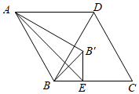
16．（3分）如图，在正方形ABCD中，AB＝2，点E在边BC上，点F在边AD的延长线上，AF＝EF，设BE＝x，AF＝y，当0＜x＜2时，y关于x的函数解析式为 ．
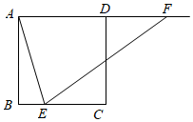
三、解答题（本题共4小题，其中17、19、20题各9分，18题12分，共39分）
17．（9分）计算：$\frac{a+3}{a-3}$•$\frac{a^{2}+3a}{a^{2}+6a+9}-\frac{3}{a-3}$．
18．（12分）某校计划举办以“庆祝建党百年，传承红色基因”为主题的系列活动，活动分为红歌演唱、诗歌朗诵、爱国征文及党史知识竞赛，要求每名学生都参加活动且只能选择一项活动．为了解学生参加活动的情况，随机选取该学校部分学生进行调查，以下是根据调查结果绘制的统计图表的一部分．
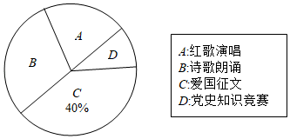
活动项目 | 频数（人） | 频率
红歌演唱 | 10 | 0.2
诗歌朗诵
爱国征文
党史知识竞赛 |  | 0.1
据以上信息，回答下列问题：
（1）被调查的学生中，参加红歌演唱活动的学生人数为 人，参加爱国征文活动的学生人数占被调查学生总人数的百分比为 %；
（2）本次调查的样本容量为 ，样本中参加党史知识竞赛活动的学生人数为 人；
（3）若该校共有800名学生，请根据调查结果，估计参加诗歌朗诵活动的学生人数．
19．（9分）如图，点A，D，B，E在一条直线上，AD＝BE，AC＝DF，AC∥DF．求证：BC＝EF．
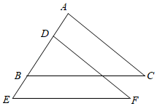
20．（9分）某校为实现垃圾分类投放，准备在校园内摆放大、小两种垃圾桶．购买2个大垃圾桶和4个小垃圾桶共需600元；购买6个大垃圾桶和8个小垃圾桶共需1560元．
（1）求大、小两种垃圾桶的单价；
（2）该校购买8个大垃圾桶和24个小垃圾桶共需多少元？
四、解答题（本题共3小题，其中21题9分，22、23题各10分，共29分.
21．（9分）如图，建筑物BC上有一旗杆AB，从与BC相距20m的D处观测旗杆顶部A的仰角为57°，观测旗杆底部B的仰角为50°，求旗杆AB的高度（结果取整数）．
（参考数据：sin50°≈0.766，cos50°≈0.643，tan50°≈1.192；sin57°≈0.839，cos57°≈0.545，tan57°≈1.540）
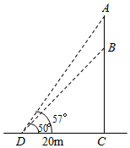
22．（10分）如图1，△ABC内接于⊙O，直线MN与⊙O相切于点D，OD与BC相交于点E，BC∥MN．
（1）求证：∠BAC＝∠DOC；
（2）如图2，若AC是⊙O的直径，E是OD的中点，⊙O的半径为4，求AE的长．
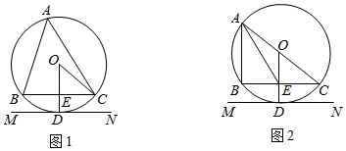
23．（10分）某电商销售某种商品一段时间后，发现该商品每天的销售量y（单位：千克）和每千克的售价x（单位：元）满足一次函数关系（如图所示），其中50≤x≤80．
（1）求y关于x的函数解析式；
（2）若该种商品的成本为每千克40元，该电商如何定价才能使每天获得的利润最大？最大利润是多少？
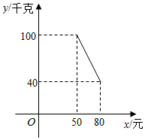
五、解答题（24、25小题11分，26小题12分，共34分）
24．（11分）如图，四边形ABCD为矩形，AB＝3，BC＝4，P、Q均从点B出发，点P以2个单位每秒的速度沿BA﹣AC的方向运动，点Q以1个单位每秒的速度沿BC﹣CD运动，设运动时间为t秒．
（1）求AC的长；
（2）若S_{△BPQ}＝S，求S关于t的解析式．
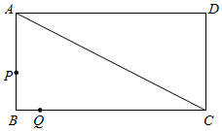
25．（11分）已知AB＝BD，AE＝EF，∠ABD＝∠AEF．
（1）找出与∠DBF相等的角并证明；
（2）求证：∠BFD＝∠AFB；
（3）AF＝kDF，∠EDF+∠MDF＝180°，求$\frac{AE}{MF}$．
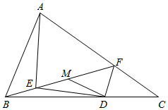
26．（12分）已知函数y$=\left\{\begin{matrix}-\frac{1}{2}x^{2}+\frac{1}{2}x+m(x＜m) \\ x^{2}-mx+m(x≥m)\end{matrix}\right.$，记该函数图象为G．
（1）当m＝2时，
①已知M（4，n）在该函数图象上，求n的值；
②当0≤x≤2时，求函数G的最大值．
（2）当m＞0时，作直线x$=\frac{1}{2}$m与x轴交于点P，与函数G交于点Q，若∠POQ＝45°时，求m的值；
（3）当m≤3时，设图象与x轴交于点A，与y轴交与点B，过点B作BC⊥BA交直线x＝m于点C，设点A的横坐标为a，C点的纵坐标为c，若a＝﹣3c，求m的值．

2021年辽宁省大连市中考数学试卷
参考答案与试题解析
一、选择题（本题共10个小题，每题3分，共30分，在每小题给出的四个选项中，只有一个选项正确）
1．（3分）﹣5的相反数是（ ）
A．5 B．$\frac{1}{5}$ C．$-\frac{1}{5}$ D．﹣5
【分析】根据相反数的定义直接求得结果．
【解答】解：﹣5的相反数是5．
故选：A．
2．（3分）某几何体的展开图如图所示，该几何体是（ ）
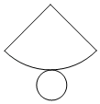
A．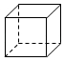 B．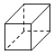 C．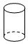 D．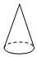
【分析】根据平面图形的折叠及立体图形的表面展开图的特点解题．
【解答】解：扇形和圆折叠后，能围成的几何体是圆锥．
故选：D．
3．（3分）2021年党中央首次颁发“光荣在党50年”纪念章，约7100000名党员获此纪念章．数7100000用科学记数法表示为（ ）
A．71×10⁵ B．7.1×10⁵ C．7.1×10⁶ D．0.71×10⁷
【分析】根据科学记数法的定义即可判断，将一个较大或较小的数字写成a×10^{n}的形式，其中1≤a＜10且n为整数．
【解答】解：根据科学记数法的定义，将一个较大或较小的数字写成a×10^{n}的形式，其中1≤a＜10且n为整数．
∴7100000＝7.1×10⁶．
故选：C．
4．（3分）如图，AB∥CD，CE⊥AD，垂足为E，若∠A＝40°，则∠C的度数为（ ）
A．40° B．50° C．60° D．90°
【分析】根据平行线的性质，可得∠A＝∠D＝40°．根据垂直的定义，得∠CED＝90°．再根据三角形内角和定理，可求出∠C的度数．
【解答】解：∵AB∥CD，∠A＝40°，
∴∠D＝∠A＝40°．
∵CE⊥AD，
∴∠CED＝90°．
又∵∠CED+∠C+∠D＝180°，
∴∠C＝180°﹣∠CED﹣∠D＝180°﹣90°﹣40°＝50°．
故选：B．
5．（3分）下列运算正确的是（ ）
A．（a²）³＝a⁸ B．a²•a³＝a⁵
C．（﹣3a）²＝6a² D．2ab²+3ab²＝5a²b⁴
【分析】根据幂的乘方和积的乘方、合并同类项法则、同底数幂的乘法分别求出每个式子的值，再判断即可．
【解答】解：选项A、（a²）³＝a^{2×3}＝a⁶，故本选项不符合题意；
选项B、a²•a³＝a²⁺³＝a⁵，故本选项符合题意；
选项C、（﹣3a）²＝9a²，故本选项不符合题意；
选项D、2ab²+3ab²＝5ab²，故本选项不符合题意；
故选：B．
6．（3分）某校健美操队共有10名队员，统计队员的年龄情况，结果如下：13岁3人，14岁5人，15岁2人．该健美操队队员的平均年龄为（ ）
A．14.2岁 B．14.1岁 C．13.9岁 D．13.7岁
【分析】直接利用加权平均数的计算公式计算得出答案．
【解答】解：∵13岁3人，14岁5人，15岁2人，
∴该健美操队队员的平均年龄为：$\frac{13×3+14×5+15×2}{10}=$13.9（岁）．
故选：C．
7．（3分）下列计算正确的是（ ）
A．（$-\sqrt{3}$）²＝﹣3 B．$\sqrt{12}=$2$\sqrt{3}$
C．$\sqrt[3]{-1}=$1 D．（$\sqrt{2}+$1）（$\sqrt{2}-$1）＝3
【分析】根据二次根式的性质，立方根的概念，平方差公式进行化简计算，从而作出判断．
【解答】解：A、（$-\sqrt{3}$）²＝3，故此选项不符合题意；
B、$\sqrt{12}=2\sqrt{3}$，正确，故此选项符合题意；
C、$\sqrt[3]{-1}=-1$，故此选项不符合题意；
D、（$\sqrt{2}+$1）（$\sqrt{2}-$1）＝2﹣1＝1，故此选项不符合题意，
故选：B．
8．（3分）“杂交水稻之父”袁隆平和他的团队探索培育的“海水稻”在某试验田的产量逐年增加，2018年平均亩产量约500公斤，2020年平均亩产量约800公斤．若设平均亩产量的年平均增长率为x，根据题意，可列方程为（ ）
A．500（1+x）＝800 B．500（1+2x）＝800
C．500（1+x²）＝800 D．500（1+x）²＝800
【分析】设水稻亩产量的年平均增长率为x，根据“2018年平均亩产×（1+增长率）²＝2020年平均亩产”即可列出关于x的一元二次方程，解方程即可得出结论．
【解答】解：水稻亩产量的年平均增长率为x，
根据题意得：500（1+x）²＝800，
故选：D．
9．（3分）如图，在△ABC中，∠ACB＝90°，∠BAC＝α，将△ABC绕点C顺时针旋转90°得到△A'B'C，点B的对应点B'在边AC上（不与点A，C重合），则∠AA'B'的度数为（ ）
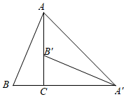
A．α B．α﹣45° C．45°﹣α D．90°﹣α
【分析】由旋转知AC＝A'C，∠BAC＝∠CA'B'，∠ACA'＝90°，从而得出△ACA'是等腰直角三角形，即可解决问题．
【解答】解：∵将△ABC绕点C顺时针旋转90°得到△A'B'C，
∴AC＝A'C，∠BAC＝∠CA'B'，∠ACA'＝90°，
∴△ACA'是等腰直角三角形，
∴∠CA'A＝45°，
∵∠BAC＝α，
∴∠CA'B'＝α，
∴∠AA'B'＝45°﹣α．
故选：C．
10．（3分）下列说法正确的是（ ）
①反比例函数y$=\frac{2}{x}$中自变量x的取值范围是x≠0；
②点P（﹣3，2）在反比例函数y$=-\frac{6}{x}$的图象上；
③反比例函数y$=\frac{3}{x}$的图象，在每一个象限内，y随x的增大而增大．
A．①② B．①③ C．②③ D．①②③
【分析】根据反比例函数的性质即可得出结果．
【解答】解：①反比例函数y$=\frac{2}{x}$中自变量x的取值范围是x≠0，故说法正确；
②因为﹣3×1＝﹣6，故说法正确；
③因为k＝3＞0，反比例函数y$=\frac{3}{x}$的图象，在每一个象限内，y随x的增大而减小，故说法错误；
故选：A．
二、填空题（本题共6小题，每小题3分，共18分）
11．（3分）不等式3x＜x+6的解集是 x＜3 ．
【分析】移项，合并同类项，系数化成1即可．
【解答】解：3x＜x+6，
移项，得3x﹣x＜6，
合并同类项，得2x＜6，
系数化成1，得x＜3，
故答案为：x＜3．
12．（3分）在平面直角坐标系中，将点P（﹣2，3）向右平移4个单位长度，得到点P′，则点P′的坐标是 （2，3） ．
【分析】利用“横坐标，右移加，左移减；纵坐标，上移加，下移减”的规律求解可得．
【解答】解：点P（﹣2，3）向右平移4个单位长度后得到点P′的坐标为（﹣2+4，3），即（2，3），
故答案为：（2，3）．
13．（3分）一个不透明的口袋中有两个完全相同的小球，把它们分别标号为1，2．随机摸取一个小球后，放回并摇匀，再随机摸取一个小球，两次取出的小球标号的和等于4的概率为 $\frac{1}{4}$ ．
【分析】画树状图，共有4种等可能的结果，两次取出的小球标号的和等于4的结果有1种，再由概率公式求解即可．
【解答】解：画树状图如图：
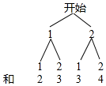
共有4种等可能的结果，两次取出的小球标号的和等于4的结果有1种，
∴两次取出的小球标号的和等于4的概率为$\frac{1}{4}$，
故答案为：$\frac{1}{4}$．
14．（3分）我国古代著作《增删算法统宗》中记载了一首古算诗：“林下牧童闹如簇，不知人数不知竹．每人六竿多十四，每人八竿恰齐足．”其大意是：“牧童们在树下拿着竹竿高兴地玩耍，不知有多少人和竹竿．每人6竿，多14竿；每人8竿，恰好用完．”若设有牧童x人，根据题意，可列方程为 6x+14＝8x ．
【分析】设有牧童x人，根据“每人6竿，多14竿；每人8竿，恰好用完”，结合竹竿的数量不变，即可得出关于x的一元一次方程，此题得解．
【解答】解：设有牧童x人，
依题意得：6x+14＝8x．
故答案为：6x+14＝8x．
15．（3分）如图，在菱形ABCD中，∠BAD＝60°，点E在边BC上，将△ABE沿直线AE翻折180°，得到△AB′E，点B的对应点是点B′．若AB′⊥BD，BE＝2，则BB′的长是 2$\sqrt{2}$ ．
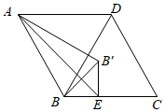
【分析】根据菱形ABCD中，∠BAD＝60°可知△ABD是等边三角形，结合三线合一可得∠BAB'＝30°，求出∠ABB'＝75°，可得∠EB'B＝∠EBB'＝45°，则△BEB'是直角三角形，借助勾股定理求出BB'的长即可．
【解答】解：∵菱形ABCD，
∴AB＝AD，AD∥BC，
∵∠BAD＝60°，
∴∠ABC＝120°，
∵AB′⊥BD，
∴∠BAB'$=\frac{1}{2}∠BAD=30°$，
∵将△ABE沿直线AE翻折180°，得到△AB′E，
∴BE＝B'E，AB＝AB'，
∴∠ABB'$=\frac{1}{2}×(180°-30°)=75°$，
∴∠EBB'＝∠ABE﹣∠ABB'＝120°﹣75°＝45°，
∴∠EB'B＝∠EBB'＝45°，
∴∠BEB'＝90°，
在Rt△BEB'中，由勾股定理得：
BB'$=\sqrt{2^{2}+2^{2}}=2\sqrt{2}$，
故答案为：2$\sqrt{2}$．
16．（3分）如图，在正方形ABCD中，AB＝2，点E在边BC上，点F在边AD的延长线上，AF＝EF，设BE＝x，AF＝y，当0＜x＜2时，y关于x的函数解析式为 y$=\frac{4+x^{2}}{2x}$（0＜x＜2） ．
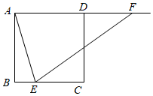
【分析】由勾股定理表示AE，通过作垂线构造直角三角形，由等腰三角形的性质得出AM＝ME，分别用含有x、y的代数式表示AM，AE，再根据相似三角形对应边成比例即可得出y与x之间的函数关系式．
【解答】解：过点F作FM⊥AE，垂足为M，
∵AF＝EF，
∴AM＝ME，
在Rt△ABE中，
AE$=\sqrt{AB^{2}+BE^{2}}=\sqrt{4+x^{2}}$，
∴AM$=\frac{\sqrt{4+x^{2}}}{2}$，
∵∠B＝∠AMF＝90°，∠FAM＝∠AEB，
∴△ABE∽△FMA，
∴$\frac{AE}{AF}=\frac{BE}{AM}$，
即$\frac{\sqrt{4+x^{2}}}{y}=\frac{x}{\frac{\sqrt{4+x^{2}}}{2}}$，
∴xy$=\frac{4+x^{2}}{2}$，
即y$=\frac{4+x^{2}}{2x}$（0＜x＜2），
故答案为：y$=\frac{4+x^{2}}{2x}$（0＜x＜2）．
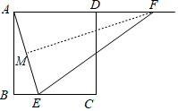
三、解答题（本题共4小题，其中17、19、20题各9分，18题12分，共39分）
17．（9分）计算：$\frac{a+3}{a-3}$•$\frac{a^{2}+3a}{a^{2}+6a+9}-\frac{3}{a-3}$．
【分析】分式的混合运算，先算乘法，然后再算减法．
【解答】解：原式$=\frac{a+3}{a-3}⋅\frac{a(a+3)}{(a+3)^{2}}-\frac{3}{a-3}$
$=\frac{a}{a-3}-\frac{3}{a-3}$
$=\frac{a-3}{a-3}$
＝1．
18．（12分）某校计划举办以“庆祝建党百年，传承红色基因”为主题的系列活动，活动分为红歌演唱、诗歌朗诵、爱国征文及党史知识竞赛，要求每名学生都参加活动且只能选择一项活动．为了解学生参加活动的情况，随机选取该学校部分学生进行调查，以下是根据调查结果绘制的统计图表的一部分．
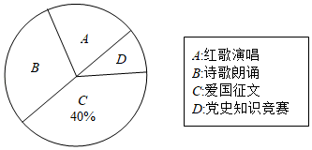
活动项目 | 频数（人） | 频率
红歌演唱 | 10 | 0.2
诗歌朗诵
爱国征文
党史知识竞赛 |  | 0.1
据以上信息，回答下列问题：
（1）被调查的学生中，参加红歌演唱活动的学生人数为 10 人，参加爱国征文活动的学生人数占被调查学生总人数的百分比为 40 %；
（2）本次调查的样本容量为 50 ，样本中参加党史知识竞赛活动的学生人数为 5 人；
（3）若该校共有800名学生，请根据调查结果，估计参加诗歌朗诵活动的学生人数．
【分析】（1）由频数分布表可得参加红歌演唱活动的学生人数，由扇形图可得参加爱国征文活动的学生人数占被调查学生总人数的百分比；
（2）由参加红歌演唱活动的学生人数及其频率可得本次调查的样本容量，根据参加党史知识竞赛活动的学生人数的频率即可求解；
（3）求出样本中参加爱国征文活动的学生人数，根据样本容量求出样本中参加诗歌朗诵活动的学生人数，可得样本中参加诗歌朗诵活动的学生人数所占比例，即可求解．
【解答】解：（1）由频数分布表可得参加红歌演唱活动的学生人数为10人，由扇形图可得参加爱国征文活动的学生人数占被调查学生总人数的百分比为40%，
故答案为：10，40；

（2）被调查的学生总数为10÷0.2＝50（人），
50×0.1＝5（人），
故答案为：50，5；

（3）样本中参加爱国征文活动的学生人数：50×40%＝20（人），
样本中参加诗歌朗诵活动的学生人数：50﹣10﹣20﹣5＝15（人），
800$×\frac{15}{50}=$240（人），
答：估计参加诗歌朗诵活动的学生人数为240人．
19．（9分）如图，点A，D，B，E在一条直线上，AD＝BE，AC＝DF，AC∥DF．求证：BC＝EF．
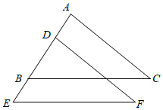
【分析】根据线段的和差得到AB＝DE，由平行线的性质得到∠A＝∠EDF，根据全等三角形的性质即可得到结论．
【解答】证明：∵AD＝BE，
∴AD+BD＝BE+BD，
即AB＝DE，
∵AC∥DF，
∴∠A＝∠EDF，
在△ABC与△DEF中，
$\left\{\begin{matrix}AB=DE \\ ∠A=∠EDF \\ AC=DF\end{matrix}\right.$，
∴△ABC≌△DEF（SAS），
∴BC＝EF．
20．（9分）某校为实现垃圾分类投放，准备在校园内摆放大、小两种垃圾桶．购买2个大垃圾桶和4个小垃圾桶共需600元；购买6个大垃圾桶和8个小垃圾桶共需1560元．
（1）求大、小两种垃圾桶的单价；
（2）该校购买8个大垃圾桶和24个小垃圾桶共需多少元？
【分析】（1）设大垃圾桶的单价为x元，小垃圾桶的单价为y元，根据“购买2个大垃圾桶和4个小垃圾桶共需600元；购买6个大垃圾桶和8个小垃圾桶共需1560元”，即可得出关于x，y的二元一次方程组，解之即可得出结论；
（2）利用总价＝单价×数量，即可求出该校购买8个大垃圾桶和24个小垃圾桶所需费用．
【解答】解：（1）设大垃圾桶的单价为x元，小垃圾桶的单价为y元，
依题意得：$\left\{\begin{matrix}2x+4y=600 \\ 6x+8y=1560\end{matrix}\right.$，
解得：$\left\{\begin{matrix}x=180 \\ y=60\end{matrix}\right.$．
答：大垃圾桶的单价为180元，小垃圾桶的单价为60元．
（2）180×8+60×24＝2880（元）．
答：该校购买8个大垃圾桶和24个小垃圾桶共需2880元．
四、解答题（本题共3小题，其中21题9分，22、23题各10分，共29分.
21．（9分）如图，建筑物BC上有一旗杆AB，从与BC相距20m的D处观测旗杆顶部A的仰角为57°，观测旗杆底部B的仰角为50°，求旗杆AB的高度（结果取整数）．
（参考数据：sin50°≈0.766，cos50°≈0.643，tan50°≈1.192；sin57°≈0.839，cos57°≈0.545，tan57°≈1.540）
【分析】在Rt△BCD中，由锐角三角函数定义求得BC的长，再在Rt△ACD中，由锐角三角函数定义求得AC的长，即可解决问题．
【解答】解：在Rt△BCD中，tan∠BDC$=\frac{BC}{CD}$，
∴BC＝CD•tan∠BDC＝20×tan50°≈20×1.192＝23.84（m），
在Rt△ACD中，tan∠ADC$=\frac{AC}{CD}$，
∴AC＝CD•tan∠ADC＝20×tan57°≈20×1.540＝30.8（m），
∴AB＝AC﹣BC＝30.8﹣23.84≈7（m）．
答：旗杆AB的高度约为7m．
22．（10分）如图1，△ABC内接于⊙O，直线MN与⊙O相切于点D，OD与BC相交于点E，BC∥MN．
（1）求证：∠BAC＝∠DOC；
（2）如图2，若AC是⊙O的直径，E是OD的中点，⊙O的半径为4，求AE的长．
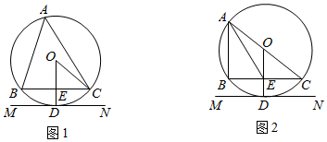
【分析】（1）连接OB，如图1，根据切线的性质得到OD⊥MN，则OD⊥BC，利用垂径定理得到$\hat{BD}=\hat{CD}$，然后根据圆周角定理得到结论；
（2）先计算出CE＝2$\sqrt{3}$，根据垂径定理得到BE＝CE＝2$\sqrt{3}$，接着利用勾股定理计算出AB，然后计算AE的长．
【解答】（1）证明：连接OB，如图1，
∵直线MN与⊙O相切于点D，
∴OD⊥MN，
∵BC∥MN，
∴OD⊥BC，
∴$\hat{BD}=\hat{CD}$，
∴∠BOD＝∠COD，
∵∠BAC$=\frac{1}{2}$∠BOC，
∴∠BAC＝∠COD；
（2）∵E是OD的中点，
∴OE＝DE＝2，
在Rt△OCE中，CE$=\sqrt{OC^{2}-OE^{2}}=\sqrt{4^{2}-2^{2}}=$2$\sqrt{3}$，
∵OE⊥BC，
∴BE＝CE＝2$\sqrt{3}$，
∵AC是⊙O的直径，
∴∠ABC＝90°，
∴AB$=\sqrt{AC^{2}-BC^{2}}=\sqrt{8^{2}-(4\sqrt{3})^{2}}=$4，
在Rt△ABE中，AE$=\sqrt{AB^{2}+BE^{2}}=\sqrt{4^{2}+(2\sqrt{3})^{2}}=$2$\sqrt{7}$．
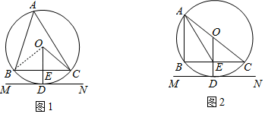
23．（10分）某电商销售某种商品一段时间后，发现该商品每天的销售量y（单位：千克）和每千克的售价x（单位：元）满足一次函数关系（如图所示），其中50≤x≤80．
（1）求y关于x的函数解析式；
（2）若该种商品的成本为每千克40元，该电商如何定价才能使每天获得的利润最大？最大利润是多少？
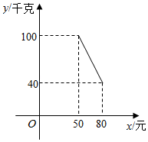
【分析】（1）待定系数法求解可得；
（2）设电商每天获得的利润为w元，根据“总利润＝每千克利润×销售量”可得函数解析式，将其配方成顶点式即可得最值情况．
【解答】解：（1）设y＝kx+b，
将（50，100）、（80，40）代入，得：$\left\{\begin{matrix}50k+b=100 \\ 80k+b=40\end{matrix}\right.$，
解得：$\left\{\begin{matrix}k=-2 \\ b=200\end{matrix}\right.$
∴y＝﹣2x+200 （50≤x≤80）；

（2）设电商每天获得的利润为w元，
则w＝（x﹣40）（﹣2x+200）
＝﹣2x²+280x﹣8000
＝﹣2（x﹣70）²+1800，
∵﹣2＜0，且对称轴是直线x＝70，
又∵50≤x≤80，
∴当x＝70时，w取得最大值为1800，
答：该电商售价为70元时获得最大利润，最大利润是1800元．
五、解答题（24、25小题11分，26小题12分，共34分）
24．（11分）如图，四边形ABCD为矩形，AB＝3，BC＝4，P、Q均从点B出发，点P以2个单位每秒的速度沿BA﹣AC的方向运动，点Q以1个单位每秒的速度沿BC﹣CD运动，设运动时间为t秒．
（1）求AC的长；
（2）若S_{△BPQ}＝S，求S关于t的解析式．
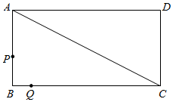
【分析】（1）根据勾股定理直接计算AC的长；
（2）根据点P、Q的运动位置进行分类，分别画图表示相应的△BPQ的面积即可．
【解答】解：（1）∵四边形ABCD为矩形，
∴∠B＝90°，
在Rt△ABC中，由勾股定理得：
AC$=\sqrt{AB^{2}+BC^{2}}=\sqrt{3^{2}+4^{2}}=5$，
∴AC的长为5；
（2）当0＜t≤1.5时，如图，
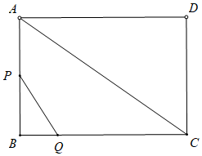
S$=\frac{1}{2}×BP×BQ=\frac{1}{2}×2t×t=t^{2}$；
当1.5＜t≤4时，如图，作PH⊥BC于H，
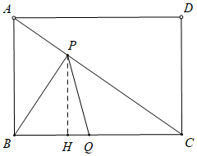
∴CP＝8﹣2t，
∵sin∠BCA$=\frac{AB}{AC}=\frac{PH}{PC}$，
∴$\frac{3}{5}=\frac{PH}{8-2t}$，
∴$PH=\frac{24}{5}-\frac{6t}{5}$，
∴S$=\frac{1}{2}×BQ×PH=\frac{1}{2}×t×(\frac{24}{5}-\frac{6t}{5})=-\frac{3t^{2}}{5}+\frac{12t}{5}$；
当4＜t≤7时，如图，点P与点C重合，
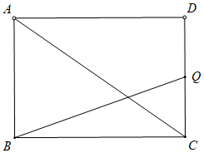
S$=\frac{1}{2}×4×(t-4)=2t-8$．
综上所述：S$=\left\{\begin{matrix}t^{2}(0＜t≤1.5) \\ -\frac{3t^{2}}{5}+\frac{12t}{5}(1.5＜t≤4) \\ 2t-8(4＜t≤7)\end{matrix}\right.$．
25．（11分）已知AB＝BD，AE＝EF，∠ABD＝∠AEF．
（1）找出与∠DBF相等的角并证明；
（2）求证：∠BFD＝∠AFB；
（3）AF＝kDF，∠EDF+∠MDF＝180°，求$\frac{AE}{MF}$．
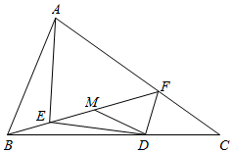
【分析】（1）由三角形的外角及已知条件∠ABD＝∠AEF，可找出并证明∠BAE＝∠DBF；
（2）连接AD，先证明△ABD∽△AEF，得出∠BDG＝∠AFB，再证明△BGD∽△AGF、△AGB∽△FGD，即可证明∠BFD＝∠AFB；
（3）作点D关于直线BF的对称点D′，连接MD′，作EH∥MD′交AC于点H，可证明△EFD≌△EAH，进而得出结论．
【解答】解：（1）如图1，∠BAE＝∠DBF，
证明：∵∠DBF+∠ABF＝∠ABD，∠ABD＝∠AEF，
∴∠DBF+∠ABF＝∠AEF，
∵∠AEF＝∠BAE+∠ABF，
∴∠BAE+∠ABF＝∠DBF+∠ABF，
∴∠BAE＝∠DBF．
（2）证明：如图2，连接AD交BF于点G，
∵AB＝BD，AE＝EF，
∴$\frac{AB}{AE}=\frac{BD}{EF}$，
∵∠ABD＝∠AEF，
∴△ABD∽△AEF，
∴∠BDG＝∠AFB，
∵∠BGD＝∠AGF，
∴△BGD∽△AGF，
∴$\frac{BG}{AG}=\frac{DG}{FG}$，
∴$\frac{BG}{DG}=\frac{AG}{FG}$，
∵∠AGB＝∠FGD，
∴△AGB∽△FGD，
∴∠BAD＝∠BFD，
∵∠BAD＝∠BDG＝∠AFB，
∴∠BFD＝∠AFB．
（3）如图3，作点D关于直线BF的对称点D′，连接MD′、DD′，作EH∥MD′交AC于点H，则BF垂直平分DD′，
∴D′F＝DF，D′M＝DM，
∵MF＝MF，
∴△D′MF≌△DMF，
∴∠EHF＝∠MD′F＝∠MDF，
∵∠EDF+∠MDF＝180°，∠EHA+∠EHF＝180°，
∴∠EDF＝∠EHA，
∵∠EFD＝∠AFB＝∠EAH，EF＝AE，
∴△EFD≌△EAH（AAS），
∴DF＝AH，
∵$\frac{AE}{MF}=\frac{EF}{MF}=\frac{HF}{D'F}$，D′F＝DF，
∴$\frac{AE}{MF}=\frac{HF}{DF}=\frac{AF-AH}{DF}=\frac{AF-DF}{DF}=\frac{AF}{DF}-1$，
∵AF＝kDF，
∴$\frac{AF}{DF}=k$，
∴$\frac{AE}{MF}=k-1$．
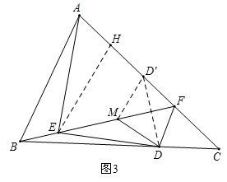
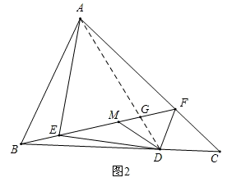
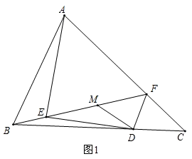
26．（12分）已知函数y$=\left\{\begin{matrix}-\frac{1}{2}x^{2}+\frac{1}{2}x+m(x＜m) \\ x^{2}-mx+m(x≥m)\end{matrix}\right.$，记该函数图象为G．
（1）当m＝2时，
①已知M（4，n）在该函数图象上，求n的值；
②当0≤x≤2时，求函数G的最大值．
（2）当m＞0时，作直线x$=\frac{1}{2}$m与x轴交于点P，与函数G交于点Q，若∠POQ＝45°时，求m的值；
（3）当m≤3时，设图象与x轴交于点A，与y轴交与点B，过点B作BC⊥BA交直线x＝m于点C，设点A的横坐标为a，C点的纵坐标为c，若a＝﹣3c，求m的值．
【分析】（1）先把m＝2代入函数y中，①把M（4，n）代入y＝x²﹣2x+2中，可得n的值；
②将0≤x≤2分为两部分确定y的最大值，当0≤x＜2时，将y$=-\frac{1}{2}$x²$+\frac{1}{2}$x+2配方可得最值，再将x＝2代入y＝x2﹣2x+2中，可得y＝2，对比可得函数G的最大值；
（2）证明△POQ是等腰直角三角形，得OP＝PQ，列方程可得结论；
（3）如图2，过点C作CD⊥y轴于D，证明△ABO≌△BCD（ASA），得OA＝BD，列方程可得结论．
【解答】解：（1）当m＝2时，y$=\left\{\begin{matrix}-\frac{1}{2}x^{2}+\frac{1}{2}x+2(x＜2) \\ x^{2}-2x+2(x≥2)\end{matrix}\right.$，
①∵M（4，n）在该函数图象上，
∴n＝4²﹣2×4+2＝10；
②当0≤x＜2时，y$=-\frac{1}{2}$x²$+\frac{1}{2}$x+2$=-\frac{1}{2}$（x$-\frac{1}{2}$）²+2$\frac{1}{8}$，
∵$-\frac{1}{2}＜$0，
∴当x$=\frac{1}{2}$时，y有最大值是2$\frac{1}{8}$，
当x＝2时，y＝2²﹣2×2+2＝2，
∵2＜2$\frac{1}{8}$，
∴当0≤x≤2时，函数G的最大值是2$\frac{1}{8}$；
（2）如图1，由题意得：OP$=\frac{1}{2}$m，
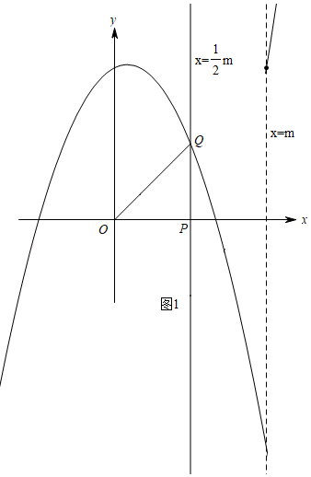
∵∠POQ＝45°，∠OPQ＝90°，
∴△POQ是等腰直角三角形，
∴OP＝PQ，
∴$\frac{1}{2}$m$=-\frac{1}{2}⋅(\frac{1}{2}m)^{2}+\frac{1}{2}⋅\frac{1}{2}$m+m，
解得：m₁＝0，m₂＝6，
∵m＞0，
∴m＝6；
（3）如图2，过点C作CD⊥y轴于D，
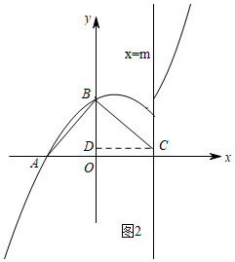
当x＝0时，y＝m，
∴OB＝m，
∵CD＝m，
∴CD＝OB，
∵AB⊥BC，
∴∠ABC＝∠ABO+∠CBD＝90°，
∵∠CBD+∠BCD＝90°，
∴∠ABO＝∠BCD，
∵∠AOB＝∠CDB＝90°，
∴△ABO≌△BCD（ASA），
∴OA＝BD，
当x＜m时，y＝0，即$-\frac{1}{2}$x²$+\frac{1}{2}$x+m＝0，
x²﹣x﹣2m＝0，
解得：x₁$=\frac{1-\sqrt{1+8m}}{2}$，x₂$=\frac{1+\sqrt{1+8m}}{2}$，
∴OA$=\frac{\sqrt{1+8m}-1}{2}$，且$-\frac{1}{8}≤$m≤3，
∵点A的横坐标为a，C点的纵坐标为c，若a＝﹣3c，
∴OD＝c$=-\frac{1}{3}$a，
∴BD＝m﹣OD＝m$+\frac{1}{3}$a，
∵OA＝BD，
∴$\frac{\sqrt{1+8m}-1}{2}=$m$+\frac{1}{3}⋅\frac{1-\sqrt{1+8m}}{2}$，
解得：m₁＝0（此时，A，B，C三点重合，舍），m₂$=\frac{20}{9}$．

